昨日回顾 2
函数 7
函数基础 7
函数的定义： 7
函数的调用： 7
函数调用详细过程 7
函数的参数问题 8
函数形参的默认值问题 8
形参的传值问题 9
函数参数的数量问题 9
函数的返回值问题 10
函数的其他形式： 10
可变函数 10
匿名函数 11
变量的作用域问题 13
如果在局部作用域使用（访问）全局变量？（常见需求） 14
有关函数的系统函数： 15
其他系统函数： 16
有关函数的编程思想 17
递归思想——递归函数 17
递推（迭代）思想 19

昨日回顾
流程控制
分支结构：
if语句
switch
循环结构
while循环：
do while
for循环
foreach循环
循环的中断：
break 【n】； 对该循环语句完全终止，然后去执行该循环语句的“后续语句”；
continue 【n】；对该循环语句的当次循环停止执行，然后回到循环的“头部”继续下一次的循环工作（比如判断是否满足条件）；
流程控制的替代语法：
if ( 条件 ) ：
语句块1。。。
else ：
语句块2。。。
endif；
goto语句：不要去用！
控制脚本执行顺序
die(字符串)/exit(字符串)：完全停止脚步的执行。
sleep（$n)：让脚本停止执行指定的秒数，然后继续执行后续代码；
文件加载
综述和基本语法：
include， include_once, require, require_once
他们含义和用法都几乎一样！
区别只在于2点：载入失败时的处理，载入重复文件时的处理
文件加载的路径问题：
相对路径（常用）：
./
../
绝对路径：
2种：
本地绝对路径（常用）
形式是： include ‘c:/d/e/dir/page1.php’; //但实际代码中，绝对不要用这种直接路径
常用的其实是这样的：
include __DIR__ . “\page1.php”;
include $_SERVER[‘DOCUMENT_ROOT’] . ‘\page1.php’;
互联网绝对路径：
include “http://www.abc.com/page1.php”; //实际这里载入的通常也都是html文件
//因为该服务器会将该php文件执行后返回过来
include “http://www.abc.com/page2.html”;
“无路径”（不推荐）：
include ‘page1.php’; //通常会在当前网页所在路径找到该文件。
文件载入和执行过程详解
第一步：退出当前include所在的php代码环境，进入html代码环境
第二步：然后将要载入的文件内容“放置”在此位置，并执行之；
第三步：最后，再重新进入php模式，继续执行之前include语句的后续语句；
4个载入语句的区别
include和require的区别：
前者载入失败，会继续执行后续程序，后者却会停止脚本执行；
include_once和require_once的区别：
同include和require的区别
include和include_once的区别：
前者不会判断文件的重复性，如果多次加载，都会加载进来。后者有内部判断，能够保证只加载一次。
require和require_once的区别：
同 include和include_once的区别
在被载入文件中return语句的作用：
1，能够中断载入过程，即该语句之后的被载入文件内容不再载入；
2，还能够用它来返回一个数据——主文件中自然可以去“接收”该数据；
错误处理
错误的分类：语法错误，运行时错误，逻辑错误。
错误的分级：其实就是一些错误的代号而已：
系统错误： E_ERROR, E_WARNING, E_NOTICE
用户自定义错误：E_USER_ERROR, E_USER_WARNING, E_USER_NOTICE
其他：E_STRICT, E_ALL
错误的触发
系统触发：确实有错误，然后就触发该错误了。
自定义触发：本来是没有错误，但因为我们业务的需要，要将某些情况“规定”为错误，此时我们就可以自己来主动创建错误——自定义触发。
错误报告的显示问题
是否显示错误报告（display_errors)：
php.ini中：display_errors = On 或 Off
在php脚本代码中： ini_set(“display_errors”, 1或0);
显示哪些级别的错误报告（error_reporting)：
php.ini中：error_reporting = 若干个错误代号的“按位或”运算；
在php脚本代码中： ini_set(“error_reporting”, 若干个错误代号的“按位或”运算);
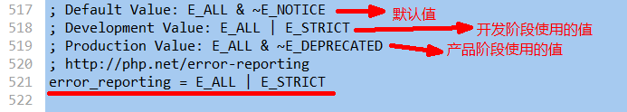
error_reporting = E_NOTICE | E_WARING | E_ERROR //显示该3种；
error_reporting = E_ERROR | E_USER_ERROR //显示该2种严重错误

错误日志的记录问题
是否记录log_errors：
php.ini中：log_errors = On 或 Off
在php脚本代码中： ini_set(“log_errors”, 1或0);

记录到哪里error_log：
error_log = “一个txt文件名”;
error_log = “syslog”； //会记录到操作系统的事件日志中。
自定义错误处理器：
其实就是我们自己来对错误进行这些控制：
显示不显示，显示什么，记录不记录，记录什么，记录到哪里。
做法，分2步：
1，设定要进行自定义错误处理的函数名；
如果一旦设定了该函数名，此时系统就“交出错误处理权”，即所有错误处理的问题，都应该我们自己来——不过，系统的致命错误（E_ERROR)，还是由系统处理——其实此时脚本已经停止运行。

2，定义该函数：
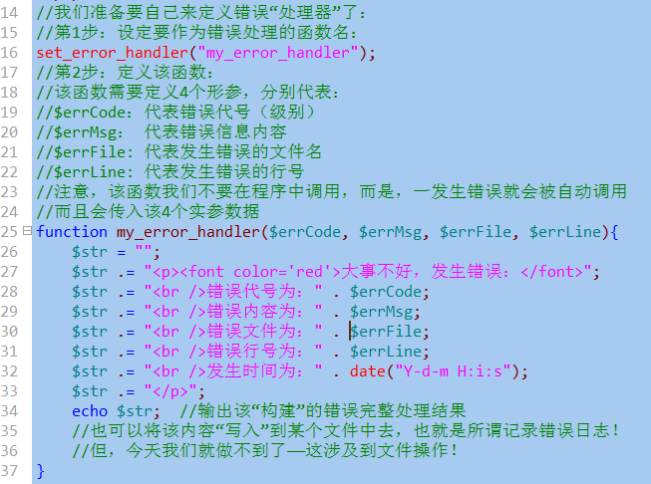

有关素数的作业的3个做法：

基本做法：
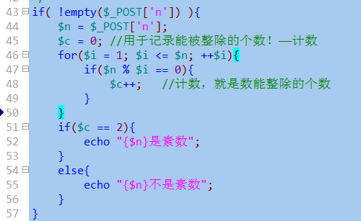
更好的做法：
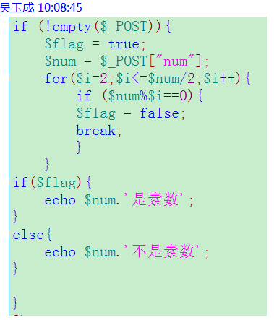
更更好的做法：
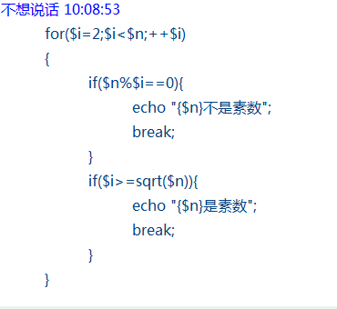

函数

函数基础

函数的定义：
形式：
function 函数名 ( 【$形参1】 【，$形参2】 【，.... 】 ){
//函数体。。。。。。
}
说明：
1，定义时使用的形参，其实就是一个变量——只能在该函数内部使用的变量
2，形参作为变量，其名字是“自己定义”——自然应该遵循命名规范；

函数的调用：
函数名（$实参1， $实参2， ..... ）；
说明：
1，实参应该跟要调用的函数的形参“一一对应”；
2，实参就是“数据值”，可能是直接值（比如5，”abc”），也可能是变量值(比如$v1)

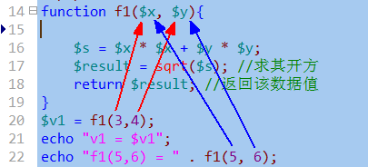

函数调用详细过程
1，首先，将函数调用时的实参数据，传递（赋值）给函数的形参（变量）；
2，程序的执行流程，进入到函数内部——此时可以认为是一个跟外界“隔离” 的“独立运行空间”。
3，在函数内部，按正常的流程顺序，执行其中的代码；
4，直到函数结束，则退出该运行空，而返回到原来调用函数的位置，继续执行后续代码！
5，如果在函数内部执行的过程中，有return语句，则也会立即终止函数，并回到函数调用位置。

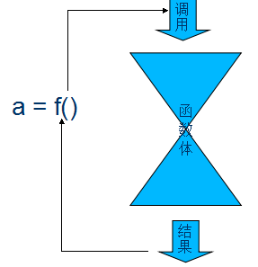

函数的参数问题

函数形参的默认值问题
我们可以给一个函数定义时的形参，赋值一个“默认值”，则这个函数调用的时候，该形参对应的实参，可以不给值。
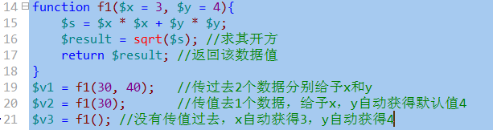
函数形参的默认值，可以只给部分形参设置默认值，但设置默认值性的形参，都要放在“右边”（后边）：
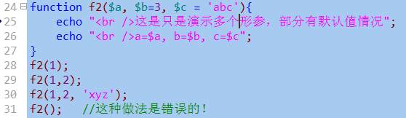

形参的传值问题
一句话：形参的传值问题，其实就是“变量之间的传值问题”：
其实无非就是实参变量，传值给形参变量的问题。
即：
此时，也同样有两种传值方式：
值传递：
这是默认值。如果没有特别设定，参数传值都是值传递。
引用传递：
需要在形参的前面加 &符号：

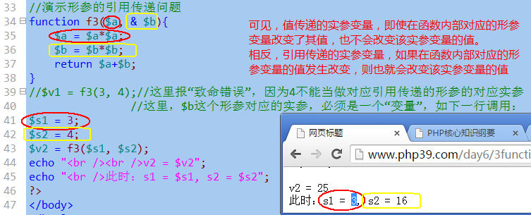

函数参数的数量问题
1，通常，函数调用时的实参数量，应该跟函数定义时的形参数量保持一致。
2，如果函数定义时，形参有默认值，则对应的实参就可以进行一定程度的省略：
注意：省略只能从右往左进行。
3，有一种定义和使用函数的特别形式（并不常见）：它不定义形参，而实参任意给出。
其实，系统中也有类似的函数：，比如：
var_dump($v1);
var_dump($v1, $v2, $v3); //ok!
可见，该函数就可以接受任意个数的实参；
我们自己也可以定义这种函数。其实，这种函数，依赖的是以下3个系统函数来获取相应的信息，以得到实参数据的处理：
1: func_get_args(); //获取实参数据列表，成为一个数组
2: func_get_arg($i); //获取第$i个实参数据，$i从0开始算起；
3：func_num_args(); //获取实参的数量（个数）
下面就是例子：
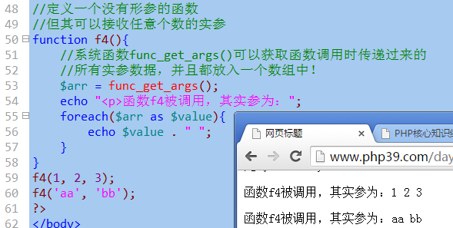

函数的返回值问题
一个观念问题：
函数的返回值，不是语法规定，而是应用所需：需要就返回，不需要就无需返回。
返回值，一定是通过return语句！
形式：
function 函数名(....)
{
//。。。。。。
return XX数据;
}

注意：
return语句的作用，不管后面跟不跟数据值，都会立即终止函数的执行，返回到函数调用的位置并继续后续工作。

函数的其他形式：

可变函数
先想想可变变量：
$v1 =”abc”;
$abc = 123;
echo $$v1; //输出123，这就是所谓的可变变量。
可变变量：一个变量的名字还是一个变量！
可变函数：一个函数的名字是一个变量！
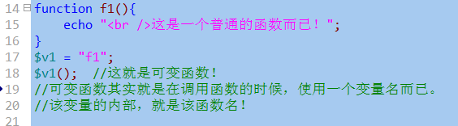
演示可变函数的一个灵活性使用：
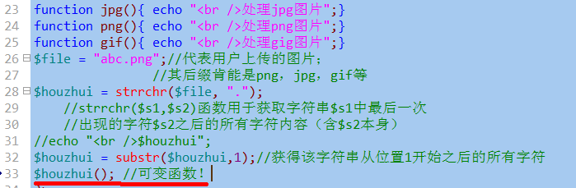

匿名函数
匿名函数就是没有名字的函数。

有2种形式的匿名函数：

形式1：将一个匿名函数“赋值”给一个变量——此时该变量就代表该匿名函数了！
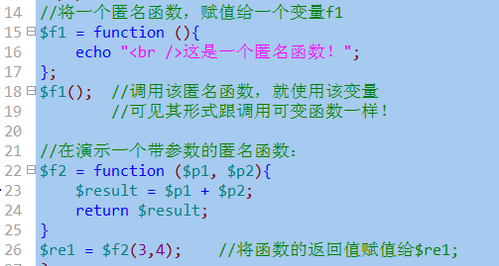

形式2：
是直接将一个匿名函数，当做“实参”来使用！——即调用“别的函数A”的时候，使用一个匿名函数来当做实参。自然，在该函数A中，也就应该对该匿名函数当做一个函数来用！
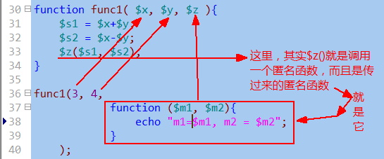

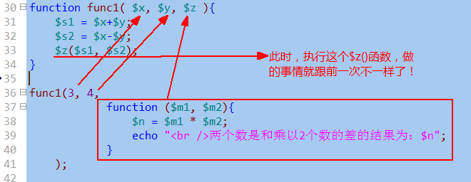

变量的作用域问题
变量的作用域，就是指：一个变量，在什么范围中可以使用的情况。
php中，有3中变量作用域：
局部作用域：
就是指一个函数的内部范围。
对应这样的变量，就称为“局部变量”；
超全局作用域：
就是指所有的代码范围。
对应这样的变量，就称为“超全局变量”；
其实只有系统预定义的几个：$_GET, $_POST, $_SERVER, $_REQUEST, $GLOBALS, $_SESSION, $_COOKIE, $_FILES
全局作用域：
就是不在函数内部的范围——函数外部。
对应这样的变量，就称为“全局变量”；
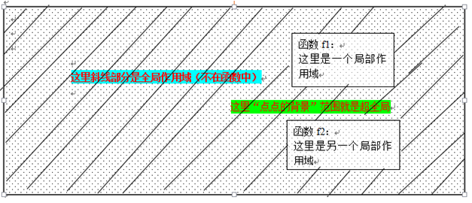
通常，
1，全局范围不能访问局部变量；
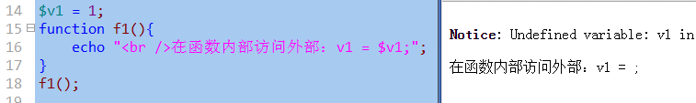
2，局部范围不能访问全局变量；

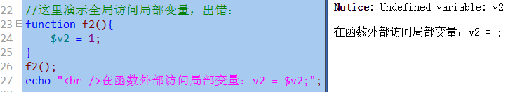
3，函数内部的变量（局部变量），通常在函数调用执行结束后，就被“销毁”了。
4，但有一种局部变量，在函数调用结束后不被销毁：它叫做“静态变量”；
使用形式：
function 函数名 (....){
static $变量名 = 初始值； //这就是静态变量！
。。。。。。
}
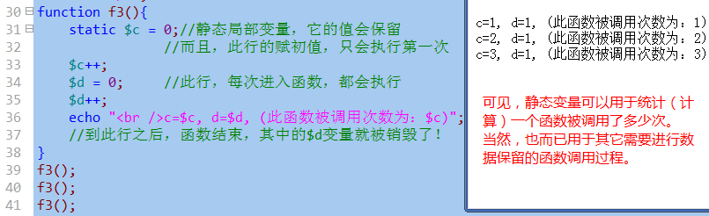

如果在局部作用域使用（访问）全局变量？（常见需求）
有2种做法：

做法1：
使用global关键字来实现：
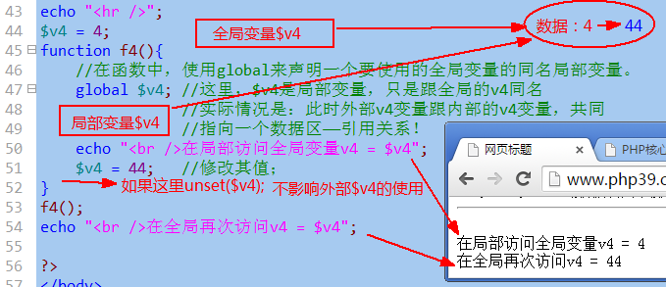

做法2：
使用$GLOBALS超全局变量来实现：
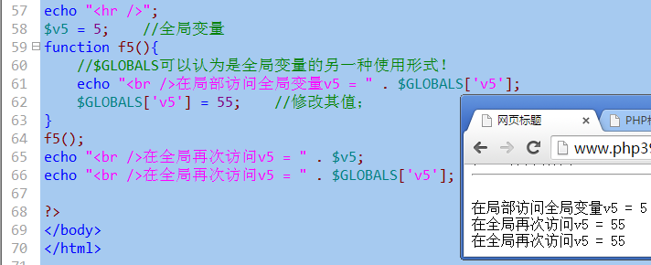
但，如果我们对$GLOBALS变量的某个单元（也即下标）进行unset，则其就会完全对应销毁该变量。
这是因为，$GLOBALS对全局变量的使用可以看做是全局变量的另一种语法形式而已，而不是“引用关系”，举例如下：
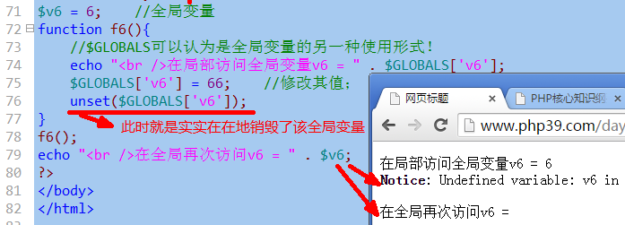

有关函数的系统函数：
- function_exists()：判断一个函数是否被定义过。其中使用的参数为“函数名”：
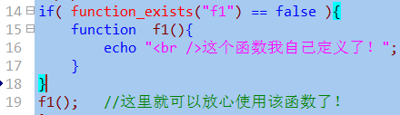
- func_get_arg($i)： 获取第i个实参值
- func_get_args()： 获取所有实参（结果是一个数组）
- func_num_args()： 获取所有实参的个数。

其他系统函数：
自己会查，并需要去查：
- 字符串函数：
  - 输出与格式化：echo , print, printf, print_r, var_dump.
  - 字符串去除与填充：trim, ltrim, rtrim, str_pad
  - 字符串连接与分割：implode, join， explode, str_split
  - 字符串截取：substr, strchr, strrchr,
  - 字符串替换：str_replace, substr_replace
  - 字符串长度与位置： strlen, strpos, strrpos,
  - 字符转换：strtolower, strtoupper, lcfirst, ucfirst, ucwords
  - 特殊字符处理：nl2br, addslashes, htmlspecialchars, htmlspecialchars_decode,
- 时间函数：
  - time, microtime, mktime, date, idate, strtotime, date_add, date_diff, date_default_timezone_set, date_default_timezone_get
- 数学函数：
  - max, min, round, ceil, floor, abs, sqrt, pow, round, rand

有关函数的编程思想

递归思想——递归函数
递归函数，就是：在一个函数内部调用它自己的函数！

先考察一个最简单的函数：
function f1( $n ){
echo $n;
$n++;
f1( $n );
}

f1(1);
从这个简单的函数可以看出，该函数调用是“永无止境”的（没完没了），最终会将内存消耗完毕。
显然，这不是一个正常的做法！
实用的递归函数是：能够控制这个调用的过程中，会在某个时刻（条件下）停下来！

实例演示：
求5的阶乘。
数学上，有这样两个有关阶乘的基本规则：
1，n的阶乘，是n-1的阶乘，乘以n的结果。
2, 1的阶乘是1；
现在，假设，有一个函数，该函数“能够”计算n的阶乘。
function jiecheng( $n ){
//.....
}
$v1 = jiecheng(8); //结果应该是8的阶乘
$v2= jiecheng(5); //结果应该是5的阶乘
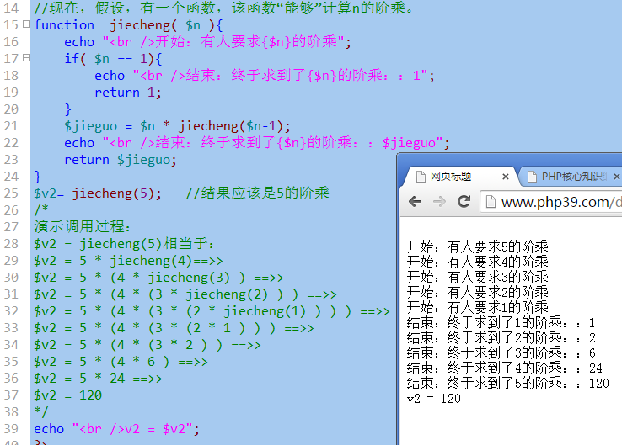

递归思想总结：
当面对一个“大问题”，该大问题可以经由该问题的同类问题的“小一级问题”而经过简单计算获得，而且，可以获知（已知）这类问题的“最小一级问题”的答案。则，此时就可以使用递归方法来解决该问题。
则此时该函数的基本模式是：
function digui( $n ){
if(是最小一级){
return 已知的答案；
}
$jieguo = 对 digui($n-1) 进行简单运算；
return $jieguo;
}

课间练习：
以下数列：1， 1， 2， 3， 5， 8， 13， .......
说明：
第1项是1，第2项也是1（都是已知）；
其他项，是其前两项的和；
求：第20项；

function shulie( $n ){ //把n理解地第几项；
if（ $n== 1 || $n == 2 ){
return 1;
}
$jieguo = shulie($n-2) + shulie($n-1);
return $jieguo;
}
$v1 = shulie( 20) ;

递归思想图示：
最终目标：要求的最大一级问题

小一级问题

更小一级问题
。
。
。

最小一级问题：答案已知

递推（迭代）思想
也同样思考这个问题：
求5的阶乘：

先演示最初级的做法：
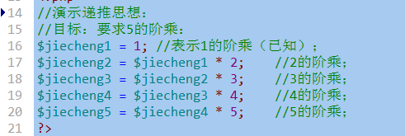
将上述代码，使用一个变量，也同样能完成：
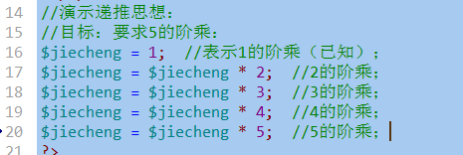
然后，将上述代码的规律性体现出来——就是使用循环：
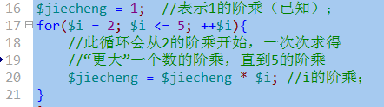
然后，将该语句，再次进行转换，使用递推思想中的2个观念：前一个答案，后一个答案：
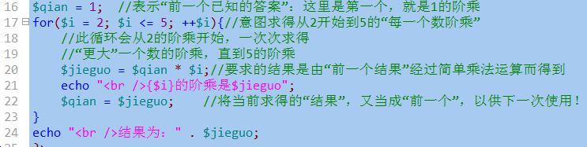
递推总结：
如果要求一个“大问题”，且该问题有如下2个特点：
1，已知该问题的同类问题的最小问题的答案。
2，如果知道这种问题的小一级问题的答案，就可以轻松求得其“大一级”问题的答案，并且此问题的级次有一定的规律；
则此时就可以使用递推思想来解决该问题，代码模式为：
$qian = 已知的最小一级问题的答案；
for( $i = 最小一级的下一级； $i <= 最大一级的级次； ++$i）{
$jieguo = 对 $qian 进行一定的计算，通常需要使用到$i;
$qian = $jieguo;
}
echo “结果为：” . $jieguo;

递推思想图示：

最小问题：已知
大一级问题：可求

再大一级：又可求

。
。
。
。

最大的问题（最终的目标问题）：自然也可以求

通常，如果一个问题，既能使用递归算计解决，又能使用递推算法解决，则应该使用递推算法。

下面用递推思想来完成刚才的数列题：
以下数列：1， 1， 2， 3， 5， 8， 13， .......
求第20项：
